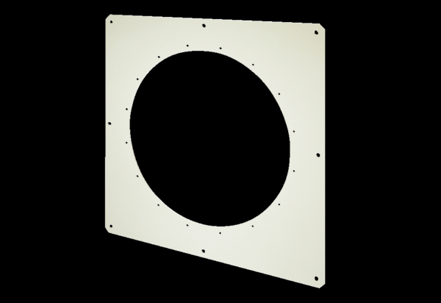Platine murale carrée QW 112Unité de conditionnement : 1 pièceGamme: C
Numéro de référence : 0053.0017Fabricant : MAICO

